時間：102年6月5日12：00-13：00

座談題目：「許重義總執：如何自我健康管理？」

演講人：許重義總執行長/柯慧貞副校長

紀錄人：圖書館宋正敏/黃友惠

演講內容：

柯：

許總執的老師，也是諾貝爾獎得主：穆拉德所寫的這本書”穆拉德一氧化氮”要教大家如何健康自主管理，這次的座談提問三個問題，請許總執來為大家分享。

1. 穆拉德博士研究一氧化氮的過程中有那些貢獻？
2. 他有那些研究的過程、方法、態度及如何系統性的應用研究以結合產學，提供給老師及研究生分享。
3. 書中一氧化氮對身體保健的應用要如何加以利用？

許：

有的人抽菸會得癌症，但我的老師穆拉德博士抽菸抽了幾十年，身體還是很健康，這個關鍵就在基因，但我們不知道自己的基因如何，所以要自主管理自己的健康。除了基因之外，書中提到病從口入，所以飲食也要加以控制

穆拉德博士自小立志助人，所以想要當醫生；當醫生要開藥給病人，所以要對藥理有研究。成功的人因為有了好的出發點，就會有動力去努力，希望亞大的學生從做好事來當作出發點去努力。

美國人肥胖的比例多，得心臟病的比率也高，醫生都會開心臟病的藥，但他就想去研究，到底藥為什麼有效，結果發現藥的成份中含有炸藥的成份，可以釋放出一氧化氮來放鬆血管，剛好呼應了諾貝爾發明火藥，所以穆拉德博士是最值得獲得諾貝爾獎的人。

柯：

穆拉德博士的研究來自於對人的關懷，基於利他的動機，對人類做出了貢獻。要如何觀察現象，進而發現研究問題？

許：

做研究，心裡不要想著賺錢，小時候依自己的興趣去想如何對人類有貢獻，希望同學要朝做好事的方向，好人會有好報，學生應該往崇高的理想去努力，一步一腳印，所有的努力會有回報。

柯：

一氧化氮與健康息息相關，包括老化、更年期、肥胖、心血管疾病….，如何透過行為來保健？

許：

我們的身體會製造一氧化氮，是「最迷人的分子」，它是身體運行重要的元素，細胞的存活以及細胞跟細胞之間的作用都需要一氧化碳，要維持身體健康，所以需要足夠的一氧化氮來保護身體，一氧化氮也有抗發炎的效果，當身體發出緊訊，會產生INOS來活化酵素，產生大量的一氧化氮，但有利就有弊，過多的一氧化碳也會造成身體的危害。

發炎是萬病之源，老化的過程，發炎增多，INOS變成麻煩製造者，所以要健康就要讓身體不要發炎。

人是一根燃燒的蠟燭，有的人燒得快，有的人燒得慢，有的人兩頭燒，長壽之道就要讓INOS不要到處燃燒。

一氧化氮可以由大腦控制，所以要微笑，軟態度處理，另外，病從口入，就要控制飲食，多吃蔬果少吃肉。

要如何活的比別人健康，許重義總執舉例「法國矛盾」，法國人吃下的奶油、動物性脂肪比美國人多三倍，但是罹患心血管疾病的比例卻比美國人低三分之一，後來根據科學家的研究結果顯示，那是因為法國人喝酒(尤其是喝葡萄酒)的飲食習慣造成的，葡萄酒中含有白藜蘆醇，白藜蘆醇具有抗炎症、抗氧化、減少骨質疏鬆等多種效益，白藜蘆醇也被稱為法國仙丹。同時要運動，有平和的心態，優越的自然環境，大笑也可以。雖然年齡每年會多一歲，但可以讓身體年輕一歲，

最後祝大家青春永駐。



圖說：柯副校長介紹穆拉德博士撰寫的書籍”穆拉德一氧化氮”。

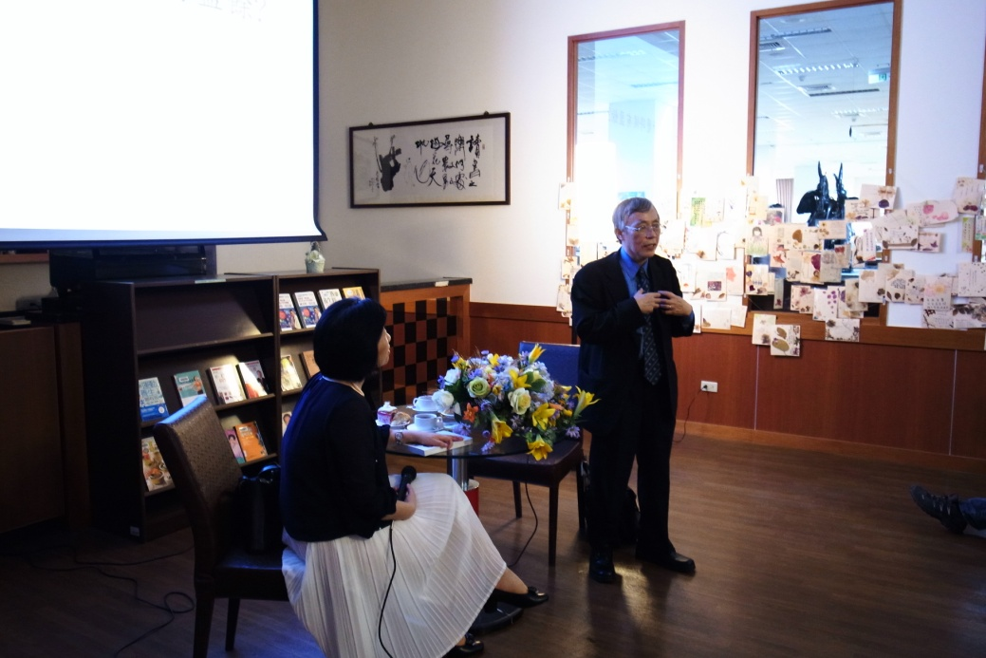

圖說：許總執說明一氧化氮的功效。